Федеральное государственное образовательное бюджетное

учреждение высшего образования   
«**Финансовый университет при Правительстве Российской Федерации»**

**(Финансовый университет)**

**Колледж информатики и программирования**

**Операционные системы**

**Лабораторная работа №1 по теме:   
«Виртуальные машины. Создание, модификация, работа. Установка ОС»**

Преподаватель: Сибирев И.В

Выполнил работу студент: Тумат А.Х

Группа: 2ОИБАС-1322

Москва 2023

Нужно установить ОС Windows 7 в виртуальную машину VirtualBox.

Скачиваем ISO-образ Windows 7

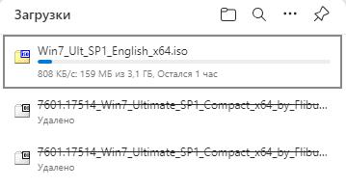

Устанавливаем VirtualBox и там создаем виртуальную машину, после устанавливаем там скаченный ISO образ ОС.

